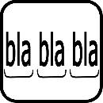 | Satzglieder
Prüfung vom

- Ich kann mit Hilfe der Verschiebeprobe die Satzglieder erkennen und richtig markieren.
- Ich kann Sätze mit weiteren Satzgliedern verlängern.
- Ich kann erklären, was ein Subjekt ist.
- Ich kann die Frageprobe verwenden, um das Subjekt zu bestimmen.
- Ich kann zu allen Satzgliedern eine passende Frage stellen.
- Ich kann die Verbale Wortkette bilden.

